RedMoto, partner di Honda Italia, ufficializza la partnership con il Team RSmoto per la stagione agonistica 2015
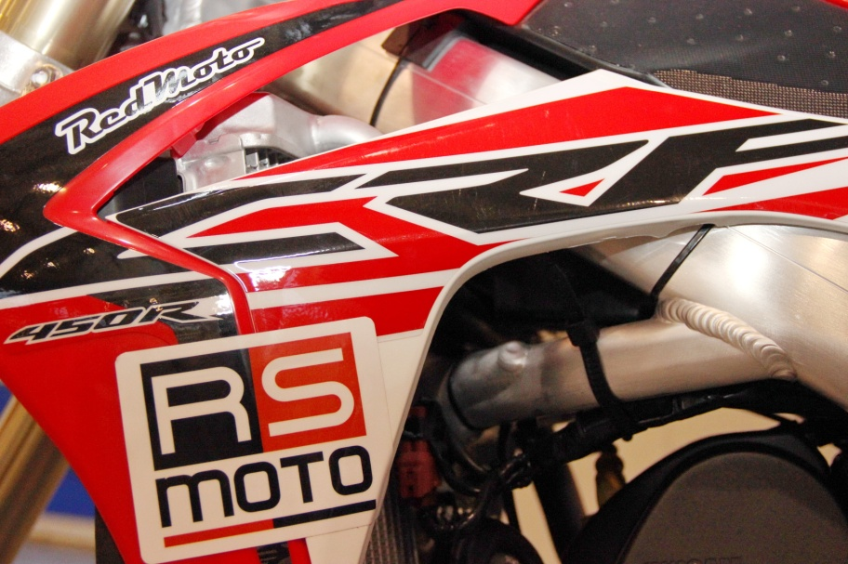RedMoto S.r.l., distributore della gamma Honda CRF nelle versioni cross, enduro e supermoto e Montesa Trial, aggiunge un altro importante tassello in vista della stagione sportiva 2015: è stata infatti ufficializzata la partnership col Team RS Moto, sicuro protagonista nel Campionato Assoluti d’Italia Enduro 2015 grazie all’esperienza dei suoi piloti e all’entusiasmo del Team Manager, Simone Agazzi. Nato nel 2007, il Team RS Moto correrà per la prima stagione su Honda e lo farà come sempre per salire sul gradino più alto del podio! RedMoto, come sempre ha fatto in passato, metterà a disposizione del Team tutte le proprie competenze per rendere le moto performanti in tutte le Categorie nelle quali saranno chiamate a competere. In questo modo, inoltre, si rinsalda il legame fra RedMoto e i Team protagonisti nell’Enduro.
RS Moto nella stagione agonistica 2015 sarà impegnato nel Campionato italiano Assoluti di Enduro, nel Campionato Under 23/senior, prenderà parte alla prova del Campionato del Mondo di Enduro che si terrà in Italia e parteciperà alla prova finale del Campionato del Mondo in Francia. Tre i piloti che rappresenteranno il Team RS Moto nella stagione 2015: Jacopo Cerutti, Maurizio Gerini e Nicholas Trainini.
Jacopo Cerutti, nato a Lecco il 25 novembre 1989, nel 2015 correrà con la Honda RedMoto CRF 250R nella categoria Assoluti E1 e nella categoria Senior Italiano Under 23. Già Campione italiano Under 23 nel 2012 e nello stesso anno Vice-campione europeo nella Classe E1 Junior, nel 2013 ha conquistato il primo gradino del podio nel Campionato italiano senior 2013 e nella scorsa stagione si è laureato Campione Italiano senior e Campione europeo classe E3 senior.
Maurizio Gerini, nato a Imperia il 31 gennaio 1985, nella prossima stagione sarà protagonista con la Honda RedMoto CRF 300 nella Categoria E2. Nel 2007 si è laureato Vice-campione italiano Junior 4t, nel 2008 Campione italiano nella stessa Classe e vice-campione europeo E1 Junior. Nel 2009 è medaglia di bronzo agli Assoluti d’Italia e al Campionato europeo, nella stagione appena conclusa invece è salito sul primo gradino del podio nel Campionato italiano senior 250 4t.
Nicholas Trainini, nato il 21 marzo 1994 a Gardone Valtrompia, nella stagione 2015 sarà protagonista con la Honda RedMoto CRF 250R nella Classe Junior Assoluti F Italia e nella Categoria E1 Junior nel Campionato Under 23. Nella sua carriera vanta un terzo posto nel Campionato italiano Under 23 categoria E3 e nel 2014 la medaglia di bronzo nel Campionato Under 23 categoria E3 Junior.
Nato nel 2007 dall’immensa passione per l’offroad del Team Manager, nonché pilota, Simone Agazzi, il Team vanta importanti successi a livello italiano ed internazionale. Per la prima volta in sella a moto Honda, l’obiettivo dichiarato della stagione 2015 è uno solo: vincere!
